keywords>Userprofile

Userprofil - Eigenschaften
Befindet man sich im Userprofil eines Benutzers, so finden sich im ersten Reiter des Fensters die allgemeinen Eigenschaften.
 | Die Felder Name, Vorname, Nachname und Email sind zwingend erforderlich um eine uneingeschränkte Benutzung zu gewährleisten.
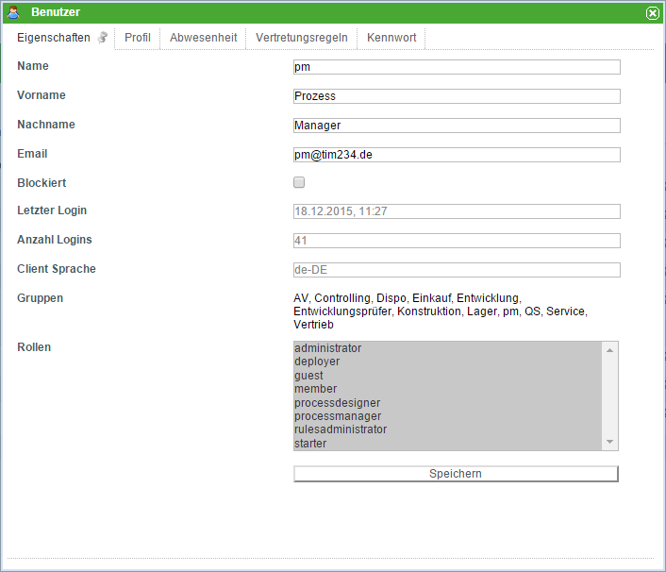
Feld | Beschreibung
Name | Hier wird der Benutzername des Benutzer eingetragen, dieser kann beliebig gewählt werden. Dies ist der Name mit dem die Anmeldung möglich ist.
Vorname | Hier wird der Vorname des Mitarbeiters eingetragen zu dem der Benutzer gehört.
Nachname | Hier wird der Nachname des Mitarbeiters eingetragen zu dem der Benutzer gehört.
Email | Hier wird die Email eingetragen unter welcher der Benutzer seine Benachrichtigungen, wie z.B. über neue Aufgaben, erhalten soll.
Blockiert | Diese Checkbox gibt an ob der Benutzer im Moment blockiert ist und sich damit nicht einloggen kann oder nicht.
Letzter Login | Hier wird angezeigt wann sich der dieser Bentuzer das letzte Mal eingeloggt hat.
Anzahl Logins | Hier wird angezeigt wie oft sich der Benutzer in TIM eingeloggt hat.
Client Sprache | Hier wird angezeigt welche Sprache der User in seinem Client ausgewählt hat.
Gruppen | Hier wird angezeigt in welchen Gruppen dieser Benutzer Mitglied ist.
Rollen | Hier kann ausgewählt welche Rollen/ Rechte dieser Benutzer benutzt. Bei gedrückter Control Taste ist es möglich mehr als einen Eintrag auszuwählen. Siehe Rechte

